Temat: Pogoda w różnych porach roku.
- Pogoda- nauka piosenki
https://www.youtube.com/watch?v=7G7SqRUrz6Q

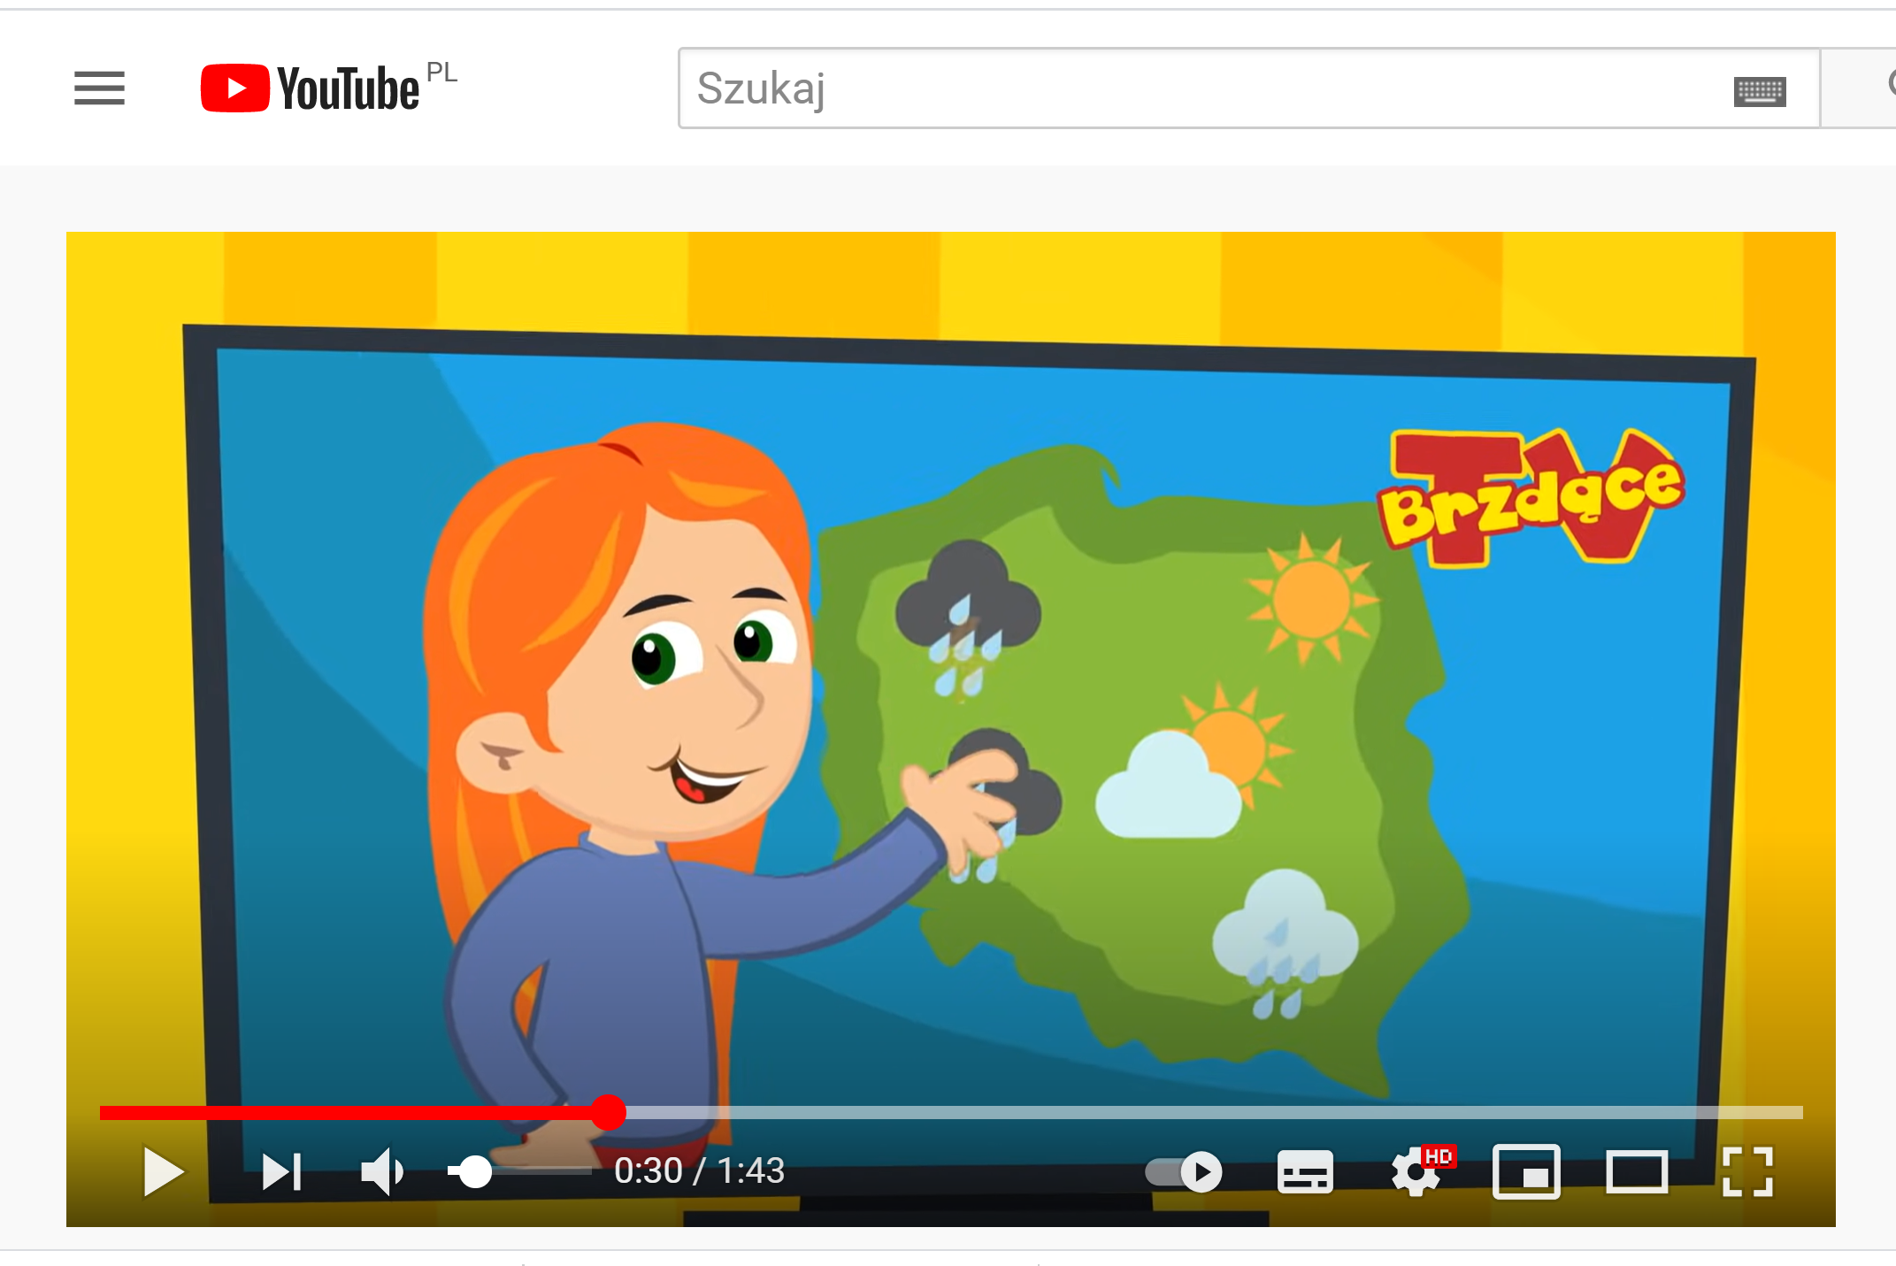
Śpiewające Brzdące - Pogoda

1. Na niebie wysoko
Świeci wielkie słońce,
Wiszą białe chmurki
Na błękitnej łące.

Ref. I taka jest pogoda, pogoda, pogoda!
I taka jej uroda, uroda, uroda!
Codziennie nam się zmienia,
Codziennie zmienia się!
A my nie narzekamy,
Lubimy każdy dzień!

2. Czasem z ciemnej chmury
Pada z góry deszcz,
Czasem płatki śniegu,
Kiedy zimno jest.

Ref. I taka jest pogoda, pogoda, pogoda!
I taka jej uroda, uroda, uroda!
Codziennie nam się zmienia,
Codziennie zmienia się!
A my nie narzekamy,
Lubimy każdy dzień!

- „Deszczyk” – zabawa matematyczna
Pewnego pochmurnego dnia, 3 małe kropelki deszczu siedziały na chmurce (dz. układa na chmurce 3 kropelki deszczu). Po chwili dołączyły do nich 2 koleżanki (dz. dokłada 2 krople). Ile kropel deszczu jest na chmurce? (wspólne przeliczanie kropelek) Nagle zawitała do nich jeszcze jedna kropelka deszczu (dz. dokłada 1 kropelkę na chmurkę i Ile kropelek deszczu jest teraz na chmurce? (wspólne przeliczanie kropelek).
Zabawę można wielokrotnie powtórzyć zmieniając liczbę kropel w historyjce w zależności od umiejętności dziecka.
- Praca z książką:
Sześciolatki KP 78,79
Pięciolatki KP s. 64
Czterolatki KP s. 41
